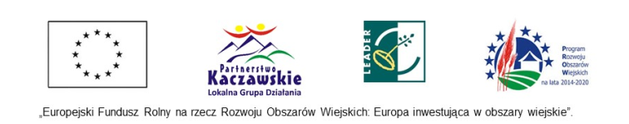

Stowarzyszenie "Lokalna Grupa Działania Partnerstwo Kaczawskie"
59-407 Mściwojów 54
tel. 76 8728718
www.lgd.partnerstwokaczawskie.pl
Mściwojów, 7 czerwca 2017r.

Szanowni Starostowie, Burmistrzowie i Wójtowie,
Zarząd Stowarzyszenia „Lokalna Grupa Działania Partnerstwo Kaczawskie” oraz Wójt Gminy Paszowice Pan Sebastian Oszczęda zapraszają wszystkich członków Stowarzyszenia na Walne Zebranie, które odbędzie się 20 czerwca 2017 r. (wtorek) o godzinie 16.00 w Świetlicy Wiejskiej w Paszowicach.
Proponowany przebieg spotkania:
- Powitanie zebranych i otwarcie Walnego Zebrania.
- Wybór Przewodniczącego obrad i Sekretarza oraz stwierdzenie prawomocności obrad.
- Przyjęcie porządku obrad.
- Przedstawienie sprawozdań finansowego i merytorycznego z działalności Stowarzyszenia „Lokalnej Grupy Działania Partnerstwo Kaczawskie” za rok 2016.
- Wniosek Komisji Rewizyjnej o udzielenie absolutorium dla Zarządu.
- Zatwierdzenie Uchwałą sprawozdań z działalności Stowarzyszenia za 2016 r.
- Podjęcie uchwały w sprawie przekazania zysku za 2016r.
- Udzielenie absolutorium dla Zarządu.
- Przedstawienie harmonogramu naboru wniosków do Lokalnej Strategii Rozwoju na lata 2016-2023.
- Sprawy różne.
- Zakończenie Walnego Zebrania Członków.

Materiały, które będą przedmiotem posiedzenia zostaną przesłane w wersji elektronicznej.
W Walnym Zebraniu Członków winna uczestniczyć co najmniej połowa członków uprawnionych do głosowania w pierwszym terminie, a w drugim terminie, który następuje w pół godziny później tego samego dnia – może ono skutecznie obradować bez względu na liczbę uczestników, chyba że statut stanowi inaczej.
Prosimy o uczestnictwo w posiedzeniu, a w przypadku niemożności osobistego stawienia się prosimy o wyznaczenie zastępstwa potwierdzonego pełnomocnictwem na piśmie.

Serdecznie zapraszamy i bardzo prosimy o potwierdzenie swojej obecności do 19 czerwca br.
do godz.15.00 poprzez e-mail lgd.kaczawskie@gmail.com lub tel.76 8728718.

